湘漂漂5晚6日跟团游行程单
产品编号 | HN1750828135WX | 出发地 | 江苏省-南京市 | 目的地 | 湖南省-长沙市
行程天数 | 6 | 去程交通 | 高铁 | 返程交通 | 高铁
参考航班 | 无
产品亮点 | 网红打卡新坐标
产品介绍 | 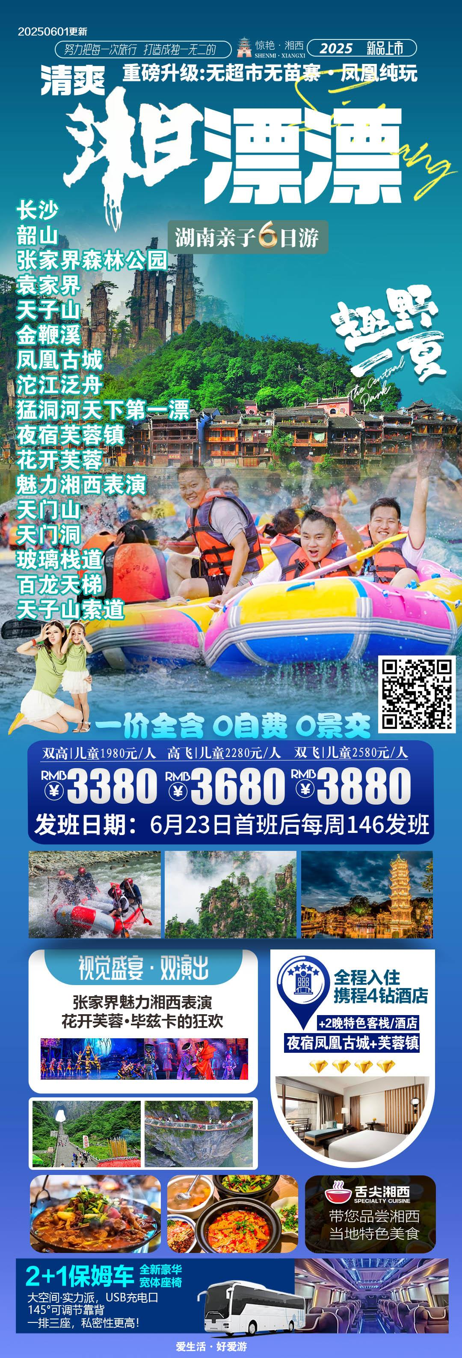
行程安排
D1
行程详情 | 出发地长沙自由活动  尊敬的贵宾，您好！您的湖南体验之旅安排就绪，请您提前2小时到达【XXX】，XX分乘XX次飞机/高铁赴世界文化艺术之都【长沙】抵达后接站人员接团，送至酒店入住休息。
用餐 | 早餐：X 午餐：X 晚餐：X
住宿 | 长沙
D2
行程详情 | 长沙韶山凤凰  早餐后乘车赴【韶山】（进景区需换成当地环保车20元/人已含），韶山是中国人民的伟大领袖毛泽东的故乡，也是毛泽东青少 年时期生活、学习、劳动和从事早期革命活动的地方。 “韶山真美，人杰地灵”，这是五千多万访韶游客的一致赞颂。【毛泽东故居】（约 30 分钟、开放时间 08:00--17:00）【参观故居须知：每日限流参观，实行预约，先到先约，能约尽约，约不到票，参观故居外围，不接受此方面投诉！】毛泽东同志故居，位于湖南省韶山市韶山乡韶山村土地 冲上屋场，坐南朝北，属于土木结构的“凹”字型建筑，东边是毛泽东家，西边是邻居，中间堂屋两家共用。总建 筑面积 472.92 平方米。1961 年被中华人民共和国国务院公布为全国重点文物保护单位。1983 年 6 月 27 日邓小平 在门额匾上题字"毛泽东同志故居"。后参观【铜像广场】（约 20 分钟）周围青松翠竹掩映，群山拱护。铜像身躯高 大，体态稳健，面带微笑而又沉思，成功地塑造了领袖在开国大典时的伟人风采。铜像基座上，镌刻着江泽民题写 的“毛泽东同志”5 个贴金大字。毛泽东铜像是按主席在开国大典上的形象设计的，坐西南、朝东北，主席身躯伟 岸，手执发言稿，身着中山装，双目炯炯，微露笑容，神采奕奕；BUS赴神秘湘西深处沈从文笔下的边城——【凤凰古城】【赠送古城接驳车】，这里被誉为远去的家园，梦中的故乡，邂逅边城的灯火阑珊，品味独特的梦里苗疆。游览被新西兰著名作家路易艾黎称赞为中国最美丽的小城--【凤凰古城】，体验和感受凤凰古城的九大精华：一座青山抱古城、一泓沱水绕城过、一条红红石板街、一道风雨古城墙、一座雄伟古城楼、一个美丽彩虹桥、一排小桥吊脚楼、一批闻名世界的人、一个国家级非遗文化遗产；欣赏沱江美丽的夜景，可自行漫步沱江,燃放许愿灯,或约上三五好友前往沱江边上酒吧畅饮当地胡子酒,品味独特的苗疆风情，一切烦恼都会随风而去.....
用餐 | 早餐：√ 午餐：√ 晚餐：X
住宿 | 凤凰古城
D3
行程详情 | 凤凰猛洞河漂流芙蓉镇  早餐后参观【沈从文故居】、【万寿宫】、【乘沱江泛舟】； 欣赏【古城墙】、【吊脚楼】、【虹桥】…… 漫步民族风情工艺品醉湘西一条街，深入了解中国非物质文化遗产-----苗银纯手工锻造技艺，感受清明时期的建筑设施，了解先辈们的文化之精髓，感受朱镕基总理的亲笔题字，在古城内可免费品尝着沁人心脾的苗家姜糖…一种远离尘世的感觉悠然而生；一幅江南水乡的画面便展现于眼前，这一切都使人留连忘返.让您回味无穷.... 独家体验船游沱江最精华段：登上木舟，缓缓行驶沱江上，你会看到一脉脉漫开的水纹，一下下捣衣的女子，一摆摆过桥的行人，一柱柱升起的炊烟，那么雍容肃静，悠悠舒缓，从而自察到任何的心浮气躁，任何的张惶失措，都是对古城的唐突了。
用餐 | 早餐：√ 午餐：√ 晚餐：X
住宿 | 芙蓉镇
D4
行程详情 | 森林公园袁家界天子山金鞭溪表演  早餐后汽车往张家界（车约2小时），前往【张家界国家森林公园】深度全天游览核心景区：乘景区环保车30分钟前往袁家界景区，乘世界第一梯【百龙电梯72元/人已含】1分58秒抵达世界自然遗产【袁家界景区】，可观赏到：电影《阿凡达》中“哈利路亚山”原型“乾坤柱”、迄今为止发现落差最高的天然石桥——天下第一桥、九天玄梯、八卦图、猿人望月、拜仙台等景点；后乘环保车直达有"峰林之王"之称的【天子山自然风景区】："谁人识得天子面，归来不看天下山"，可见天子山风光旖旎，景色秀美，景点众多，游览集自然于人文于一体的贺龙公园、御笔峰、仙女献花、西海石林、石船出海等，可登上天子山最高点天子阁，远眺天子山全景。后乘坐天子山索道（72元/人已含）下山。安排入住酒店。下山后漫步世界最美的【金鞭溪风景区精华段】：杉林幽静，穿行在峰峦幽谷云间，溪水明净，人沿清溪行，胜似画中游，这是一条观赏性与自娱性结合的旅游线路，十里长溪，山回路转，一步一景，十步一重天，小溪潺潺的流经你的脚下，似琵琶，似古筝，时而丁冬悦耳，时而涓涓小吟； 稍后乘环保车出景区；入住酒店休息；
用餐 | 早餐：√ 午餐：√ 晚餐：√
住宿 | 张家界
D5
行程详情 | 土司王府天门山长沙  早餐后返市区游览【土司王府】——土司城（赠送景点，不去不退）千年王府土司城土家历史文物、民情风俗应有尽有，镇园之宝——世界吉尼斯之最【九重天】【千人毛古斯】。雕梁画栋、飞檐翘角的【土司城堡】、【摆手堂】，原汁原味的土家哭嫁，头饰服饰，蜡染、织锦、银匠，这一切都让您仿佛回到了远古。之后游览【天门山国家森林公园】（游览时间约4小时）；天门山海拔1518.6米，是张家界的文化圣地，留有大量赞咏天门山的诗词，更有众多神闻传说，被尊为“张家界之魂”。世界高海拔天然穿山溶洞【天门洞】悬于海拔1300余米的峭壁之上，高131.5米，宽57米，深60米，终年吐云纳雾，震世撼俗。【天门山玻璃栈道】（赠送扶梯及鞋套），是张家界天门山景区继悬于峭壁之上的鬼谷栈道、凭空伸出的玻璃眺望台，绝壁凌空，气势恢弘，令人头晕目眩，有东方“天空之路”的美誉。（如遇恶劣天气影响，天门山景区考虑安全因素，部分景点会关闭，以景区实时公布为准，敬请报名时知须。）【天门山索道】通天大道之外的上下山通道。它是世界最长高山观光客运索道，全长7455米，高差1277米，单程运行时间约28分钟。其中间站到上站之间的局部斜度高达37度，世界罕见；下山后乘车前往长沙（车程不低于4小时）。到达后入住酒店。
用餐 | 早餐：√ 午餐：√ 晚餐：X
住宿 | 长沙
D6
行程详情 | 长沙送站  早餐后根据返程时间，集合赴机场/高铁站返程，结束愉快的湘西体验之旅！
用餐 | 早餐：√ 午餐：X 晚餐：X
住宿 | 温暖的家
费用说明
费用包含 | ❶住宿：入住四钻标准酒店（长沙、张家界4钻+凤凰、芙蓉镇两晚豪华民俗客栈）；（不提供自然单间，产生单房差由客人自理）；
费用不包含 | 单房差及个人消费费用，不可抗产生的费用。
其他说明
预订须知 | 1、本行程收客无年龄，地域、同车人数，男女比例等限制；但因为本行程中猛洞河漂流属于惊险刺激性旅游项目， 建议75岁以上或有心脏疾病的人不选择此行程报名；出发后因为临时突发性的原因不能参加猛洞河漂流的；退费100元/人，由当地导游现退；
退改规则 | 无任何优惠及退免。
签证信息 | 1、因人力不可抗拒因素（自然灾害、交通状况、政府行为等）影响行程，我社可以作出行程调整，尽力确保行程的顺利进行。实在导致无法按照约定的计划执行的，因变更而超出的费用由旅游者承担。

